2023213ZK15

(14分)(2023·重庆市巴蜀中学高二期中)一列沿*x*轴正方向传播的横波，某时刻的波形如图甲所示，图乙表示介质中某质点此后一段时间内的振动图像。

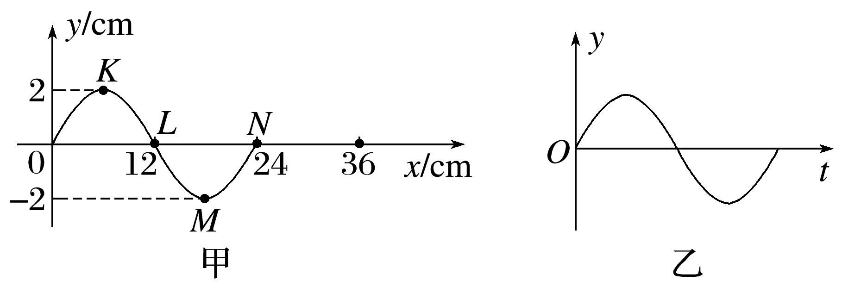

(1)(2分)图乙为*K*、*L*、*M*、*N*四个点中哪点的振动图像？

(2)(8分)从该时刻起，甲图中原点*O*处质点经*t*＝0.15 s恰好偏离平衡位置最大，则波传到平衡位置36 cm处质点所需的最长时间；

(3)(4分)若波沿*x*轴的负方向传播，传播速度为*v*＝4 m/s，则原点*O*处质点的振动方程。